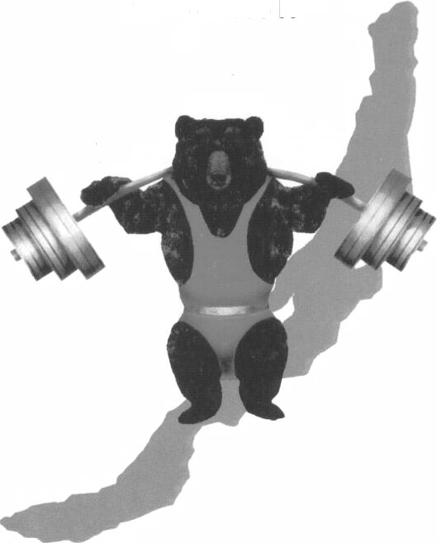
ИРКУТСКАЯ

ОБЛАСТНАЯ ФЕДЕРАЦИЯ

ПАУЭРЛИФТИНГА

______________________________

Календарь спортивных мероприятий на 2010 год
(всероссийские, областные и городские соревнования)
№ | Наименование соревнований | День приезда , сроки проведения | Место проведения | Ответственный за проведение
1 | Первенство Иркутской области среди юниоров 1987 и моложе | 15, 16 -17 января | Черемхово | Акинин Е. В.
2* | Чемпионат Сибири | 21, 22-23января | Красноярск | Вислоцкий С. Е.  Горошко А. А.
3 | Первенство России по жиму (ветераны) | 28, 29-30 января | Иркутск | Володько В. А.
4** | Чемпионат России | 15,16-20 февраля | Челябинск | Новокрещенов В. А  Козелева А. Г.
5* | Первенство СФО среди юниоров 1987 и моложе | 25, 26-27 февраля | Белово (Кемеровская) | Павлов К. В.
6* | Первенство СФО среди студентов | 25, 26-27 февраля | Белово (Кемеровская)
7 | Чемпионат Иркутска | 27-28 февраля | Иркутск | Петров А. Н.
8 | Чемпионат и первенство России (юниоры, юн. и дев.) по жиму лежа | 15, 16-19 марта | Красноярск | Ходосевич Г. В.
9** | Первенство России среди юниоров 19-23 | 21, 22-25 марта | Бердск (Новосибирская)
10** | Первенство России среди ветеранов. | 25-28 марта | Санкт-Петербург | Муминов В. И.
11 | Чемпионат Иркутска по жиму без экипировки | 10 апреля  или 24 апреля | Иркутск | Володько В. А.  Несмеянов А. И.
12 | Первенство Иркутской области среди юн. и дев. 1992 и моложе | 16, 17-18 апреля | Братск | Капустин А. А.  Герман Л. М.
13* | Первенство СФО среди юн. и дев. 1992г. и моложе | 03, 04-05 мая | Бердск (Новосибирская)
14 | Чемпионат Иркутской обл. | 14, 15-16 мая | Шелехов | Купчинский А.
15 | Чемпионат ОАО «РЖД» | 03, 04-06 июня | Красноярск | Бычков А. Н.
16* | Кубок СФО | 02, 03-05 июня | Гурьевск (Кемеровская)
17* | Первенство СФО среди юн. и дев. 1992 и моложе | 21, 22-25 июня | Анжеро-Судженск (Кемеровская)
18 | Чемпионат ОАО «РЖД» по жиму без экипировки | 06, 07 августа | Красноярск | Бычков А. Н.
19** | Кубок России | 23, 24-28 августа | Ижевск (Удмуртия) | Бычков А. Н.
Асанов Э. Н.
Козелева А. Г.
20 | Всероссийский турнир по жиму без экипировки | 30 сентября, 01-02 октября | Красноярск | Бычков А. Н.
21* | Чемпионат России среди студентов | Октябрь | Владимир или Оренбург | Козелева А. Г.
22 | Первенство г. Иркутска среди юн. и дев. 1992 г. и моложе | 17 октября | Иркутск | Соболев И. В.
24 | Кубок Иркутской области | 26, 27-28 ноября | Иркутск | Груздев П. С.  Деханов А. С.
25* | Центр Азии всероссийский турнир | 09, 10-11 декабря | Красноярск | Бычков А. Н.
26 | Первенство Иркутской области среди юн. и дев. 1994 г. и моложе | 17, 18-19 декабря | Тулун | Жданов Н. М.
27 | Чемпионат Иркутской области по жиму | 4 декабря | Иркутск | Володько В. А.

Международные соревнования:(для членов сборной команды России) по вызову ЦСП
сборных команд России.
1 | Первенство Мира по жиму среди ветеранов  (муж. и жен.) | 1-4 апреля | Орландо (США)
2 | Чемпионат Европы (мужчины и женщины) | 4-8 мая | Копинг (Швеция)
3 | Чемпионат и первенство Мира по жиму лежа (муж., жен, юниоры, юноши и девушки) | 26-29 мая | Киллен (США)
4 | Первенство Европы (юниоры) | 8-12 июня | Хамар (Норвегия)
5 | Чемпионат Европы по жиму лежа (муж. и жен.) | 5-7 августа | Братислава (Словакия)
6 | Первенство Мира ( юниоры, юноши и девушки) | 28 августа- 4 сентября | Прага  (Чехия)
7 | Первенство Европы по жиму среди ветеранов  (муж. и жен.) | 21-23 октября | Хагонданж Франция
8 | Чемпионат Мира (муж. и жен.) | 7-13 ноября | Дурбан (ЮАР)

Примечания:

**- Выполнение МСМК+ международные соревнования
*- Выполнение МС
На городских и областных соревнованиях разряды до КМС включительно.

Допуск спортсменов на всероссийские соревнования, при подаче заявки за 60 дней, за 30 дней окончательного её корректирования, в случае не прибытия спортсменов на соревнования оплаты стартового взноса в размере 50 % и допуске к соревнованиям врачом.
Допуск спортсменов на областные соревнования, при подаче заявки за 30 дней, за 5 дней окончательного её корректирования, в случае не прибытия спортсменов на соревнования оплаты стартового взноса в размере 50 % и допуске к соревнованиям врачом.

На первенстве области до 16 лет –юношеские разряды
До 18 лет -3 разряд
До 23 лет – 2 разряд
На первенстве г. Иркутска до 18 лет – юношеские разряды
На чемпионате г. Иркутска - 2 р
На чемпионатах и кубке области мужчины- 1 разряд
Женщины – 2 разряд
На чемпионаты России и кубок России МС при условии вызова ФПР и подаче предварительной заявки не позднее, чем за 60 дней и заполнении бланка федерации о неприменении допинга спортсмену и тренеру.
На первенства России по положению и подаче заявки за 60 дней и заполнении бланка федерации о неприменении допинга спортсмену и тренеру.

Стартовый взнос: на чемпионатах России 1000 р
Первенстве России 500 р
Чемпионатах и Кубке области 400 р
Первенствах области 300 р
Чемпионате города 300 р
Первенстве города 300 р

